Isaac Newton fait par Charles-Antoine Giroux

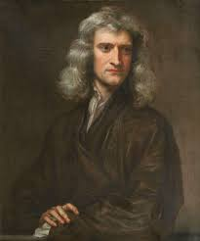

Nationalité

Période de vie 1642-1727

découverte télescope a miroire 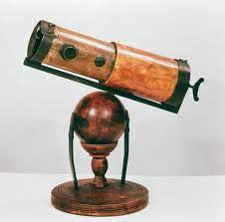

Anecdote Pomme sur la tête.